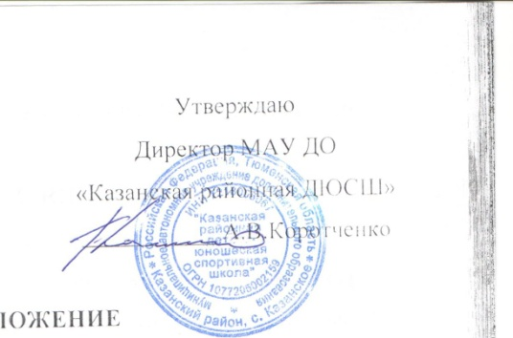

ПОЛОЖЕНИЕ
о проведение соревнований по волейболу «Золотая осень»
среди команд юношей и девушек 2003 г.р. и младше

1.ЦЕЛИ И ЗАДАЧИ
- пропаганда здорового образа жизни среди подрастающего поколения;
- привлечение детей к занятиям физической культурой и спортом;
- пропаганда и популяризация волейбола;
- повышение спортивного мастерства начинающих спортсменов;
- приобретение соревновательного опыта.

2. МЕСТО И СРОКИ ПРОВЕДЕНИЯ
Соревнования состоятся в с. Казанское на стадионе «Юность»:
- для команд девушек 2003 г.р. и младше – 16 ноября 2016 года;
- для команд юношей 2003 г.р. и младше – 17 ноября 2016 года.
Начало соревнований в 15:00 ч.

3. УЧАСТНИКИ СОРЕВНОВАНИЙ
К участию в соревнованиях допускаются сборные команды девочек и мальчиков 2003 г.р. и младше.
Состав команды 9 участников и 1 представитель.

4. РУКОВОДСТВО ПРОВЕДЕНИЕМ СОРЕВНОВАНИЙ
Общее руководство подготовкой и проведением соревнований осуществляет МАУ ДО «Казанская районная ДЮСШ».

5. УСЛОВИЯ ПРОВЕДЕНИЯ СОРЕВНОВАНИЙ
Соревнования проводятся по круговой системе в один круг. При равенстве очков у двух команд, преимущество отдаётся команде, выигравшей встречу между ними. За победу присуждается 2 очка, за проигрыш 1 очко.
6. НАГРАЖДЕНИЕ
Победители и призеры соревнований награждаются призами и грамотами соответствующих степеней.

7. ФИНАНСИРОВАНИЕ
МАУ ДО «Казанская районная ДЮСШ» несет расходы по награждению победителей и призеров соревнований.

8. ФОРМЫ ДОКУМЕНТОВ И СРОКИ ИХ ПРЕДОСТАВЛЕНИЯ
Предварительная заявка команд производится до 14 ноября (включительно) по телефону 8-982-985-81-94 – Мария Ивановна Сотникова.
Заявки на участие по установленной форме (фамилия, имя, отчество, дата рождения, паспортные данные (свидетельства о рождении), домашний адрес, отметка врача) подаются в судейскую коллегию в день приезда.

ДАННОЕ ПОЛОЖЕНИЕ ЯВЛЯЕТСЯ ОФИЦИАЛЬНЫМ ВЫЗОВОМ НА СОРЕВНОВАНИЯ!

